轻量级J2EE框架应用

E 7 A Simple Controller with DI

学号：SA18225433
姓名：杨帆

报告撰写时间：2018/01/06

主题概述
- IOC和DI。
IOC字面意思为控制反转，IOC容器负责实例化、定位、配置应用程序中的对象及建立这些对象间的依赖，完成Bean的装配，将对象的控制权由人为new一个对象，交由容器来管理，当需要某个对象时，容器直接将对应的对象实例化并注入到需要对象的代码中，DI的字面意思为依赖注入，把有依赖关系的类放到IOC容器中，在目标代码中存在一个依赖类的注入点，在运行过程中不需要目标代码实例化此依赖对象，而是由IOC容器解析出这些类的实例，就是依赖注入，目的是实现类的解耦。

- 内省机制。
内省(IntroSpector)是Java 语言对 Bean 类属性、事件的一种缺省处理方法。 JavaBean是一种特殊的类，主要用于传递数据信息，这种类中的方法主要用于访问私有的字段，且方法名符合某种命名规则。如果在两个模块之间传递信息，可以将信息封装进JavaBean中，这种对象称为“值对象”(Value Object)，或“VO”。方法比较少。这些信息储存在类的私有变量中，通过set()、get()获得。内省机制是通过反射来实现的，BeanInfo用来暴露一个bean的属性、方法和事件，以后我们就可以操纵该JavaBean的属性。
- 假设
本次作业能够使用IDEA编写Controller具有IOC容器以及依赖注入的思想，包括能够解析依赖关系的xml文件，将各个bean类放到ioc容器中，将具有依赖关系的bean类通过java内省机制注入到目标bean中，并实例化存放到IOC容器中。

实现或证明
1. 实现成果
e7：https://github.com/saaaaaail/J2eee7

2. 基于 E6。在 UseSC 工程中新建一个 XML 文件名为 di.xml，格式可参考如下：；
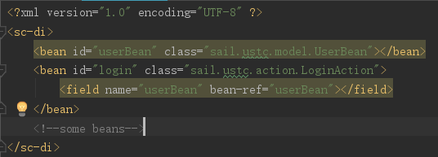
3.在 di.xml 中定义<bean>节点。<bean>节点中指明当前 bean 的名字、class 类型及bean 属性是否引用另一个 bean。如示例中 loginAction 的属性 userBean 引用名为 user 的 bean。
定义的di.xml文件如上图所示。

4.修改 SimpleController 的控制器代码。当有 http 登录请求被拦截后，在 UseSC 工程配置文件 controller.xml 中查找是否有对应的 Action 请求。如果无，直接响应客户端“无法识别该请求”。
在ActionPackage类中调用工具类XmlUtil去解析controller.xml文件，
如果无对应的Action请求，则返回"action:failure"字符串，如果存在对应的Action请求，则将类名和方法名拼接为字符串并返回，
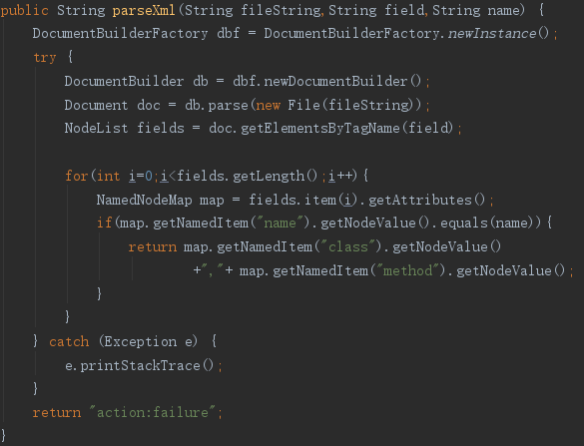
然后在doAction()方法中获得返回的字符串，若字符串为"action:failure"字符串，则返回该字符串到SimpleController中，并使用dispatch()方法打印输出“无法识别该请求”。
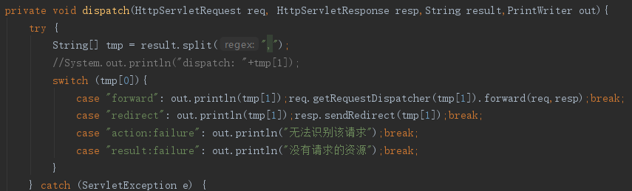

5.如果找到该请求对应的 Action，则在 di.xml 查找与请求 Action 同名的 bean 节点。如果 di.xml 中无指定<bean>节点，Controller 直接通过反射构造 Action 实例，并将请求分发给 Action 实例进行处理。
向IOC容器中传入actionName，若返回null对象，则说明在di.xml文件中无<bean>节点，则直接通过反射，根据actionName解析出来的类的全限定名，获得Action的类变量，进而得到对象实例 ，
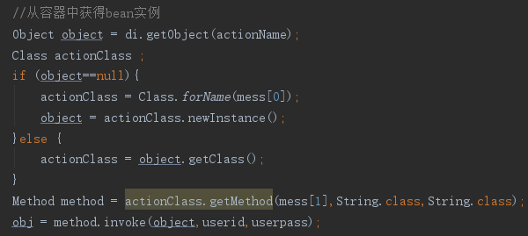

6.如果在 di.xml 中找到指定的<bean>节点，则查看该节点是否有属性依赖其他<bean>节点。如果无依赖，则直接通过反射构造该<bean>实例，并将请求分发至其处理。
对于di.xml文件中定义的bean类与有依赖的bean类都预先存放到IOC容器中，详细见第7步骤。

7.如果有依赖，则需先通过反射构造被依赖的<bean>实例，之后再构造依赖<bean> 实例；并通过属性的 setter 方法（Java 内省机制，Introspector）将被依赖的<bean>实例注入依赖<bean>实例。
首先解析di.xml文件地址，并开始解析，需要先构建三个实体类用来存放解析数据，Bean类存放文件中每一条Bean类信息，
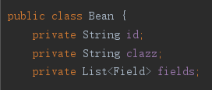
Field类存放每条Bean类所依赖的Bean类，
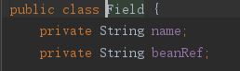
DiEntity类用来解析di.xml文件，并使用map存储，map为类静态变量，保证文件仅解析一次，
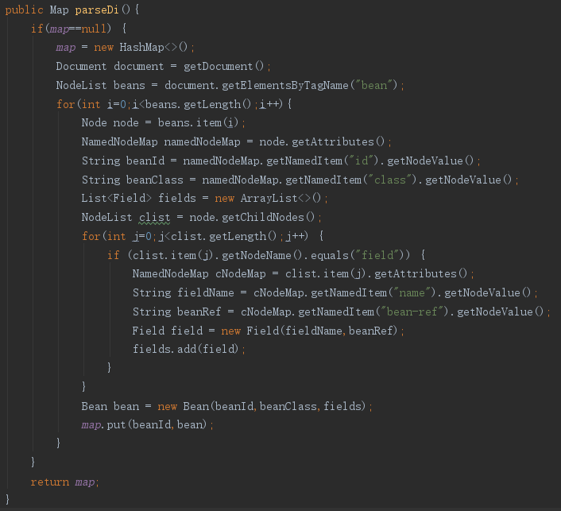
然后创建IOC容器类Container，
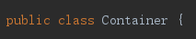
构建两个map，一个用来做底层的IOC容器，一个用来获得di.xml的解析数据，
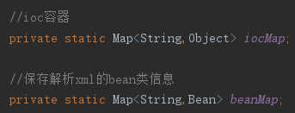
创建loadDiXml()方法从DiEntity中获得di.xml的解析数据，
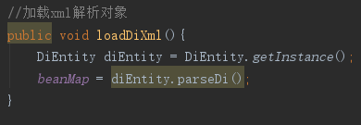
创建store()方法，用来从beanMap中读取Bean类的id与全限定名，使用反射创建实例，并以id为key，以对应实例为value，存入到iocMap中，即存到IOC容器中，
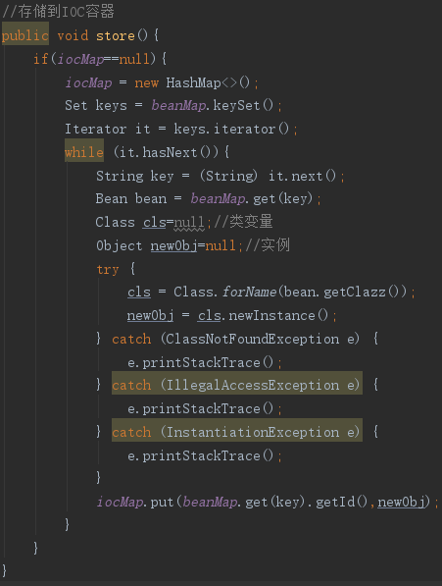
保存所有Bean类到IOC容器中，然后需要判断Bean类是否有依赖对象，若有依赖对象，将依赖的对象实例化，并使用setter方法注入到目标对象，因此创建Di类，
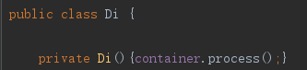
并创建注入方法Inject()，思路大概为获得每个Bean的Field依赖对象的list，若list不为空则说明该Bean类有依赖对象，首先判断依赖对象是否保存到beanMap中，若存在则返回依赖refBean对象，使用java内省机制获得当前目标curBean类的beaninfo对象，通过beanInfo.getPropertyDescriptors()方法获得当前curBean类的保存的类变量的所有属性，遍历属性与依赖refBean的id进行比较找到属性对应得依赖类，通过pd.getWriteMethod()获得当前curBean类的写方法，使用invoke执行写方法将其依赖refBean类对象保存的类变量实例化注入，最后更新IOC容器中的Bean。
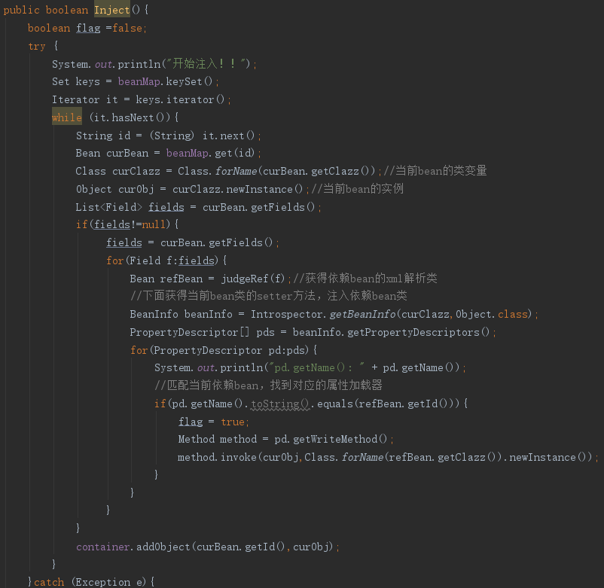
然后在依赖注入类中提供get接口，用来获得容器中的实例对象，
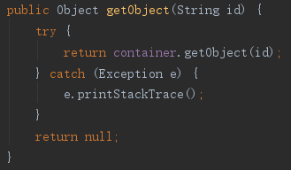

8.完成以上工作后， 修改 UseSC 工程中的 LoginAction 的代码，将 UserBean 对象属性初始化代码语句移除。重新打包工程测试。
删除UserBean对象的属性初始化代码，
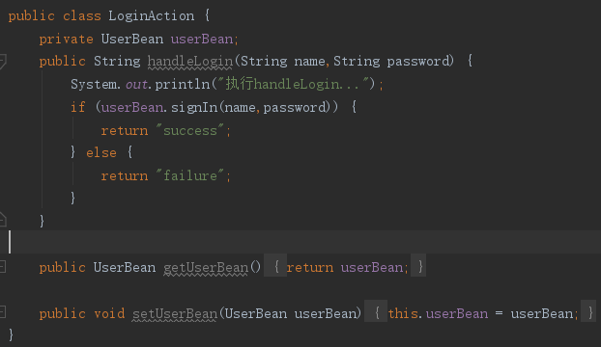
9.基于以上内容，修改 E6 中关于对象依赖的代码，将对象依赖关系通过 di.xml 进行管理。重新打包 SimpleController、UseSC 工程，测试是否能够正确运行。如修改 DAO 的依赖代码，修改 Model 的依赖代码等。
运行项目，
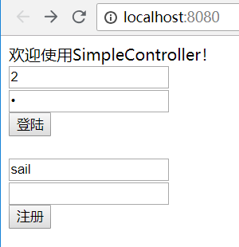
输入id=2，密码=1，点击登录，
页面成功跳转，
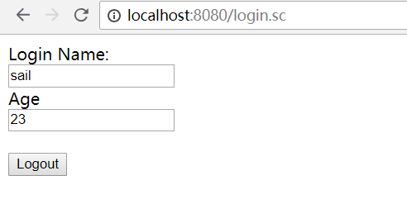

结论
对主题的总结，结果评论，发现的问题，或你的建议和看法。
本次作业学习了spring的IOC控制反转，依赖注入的思想，并首先使用一个map保存xml文件的解析数据，然后根据第一个map中的类信息，创建bean实例并保存到第二个map中作为IOC容器的底层实现，然后判断xml文件每个Bean类是否有依赖类，若有则使用java内省机制获得写方法，将对应的依赖对象写入到对应的属性中。

参考文献
1.参阅github学长代码编写风格
2.Java的内省技术
3.Java 反射和内省实现spring的IOC和DI
4.Java代码实现依赖注入
5.Java内省机制
6.IOC容器基本原理
7.依赖注入是什么？

